RIWAYAT HIDUP

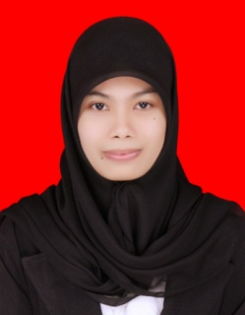
Suhena Masni, lahir pada tanggal 10 November 1992 di Baba, Kec. Cendana Kab. Enrekang. Anak ketujuh dari tujuh bersaudara, dari pasangan bapak Masa’ dan ibu Nani. Pendidikan yang pertama ditempuh yaitu masuk di sekolah dasar pada tahun 1998 di SD Negeri 34 Baba, Kab. Enrekang dan lulus pada tahun 2004. Kemudian melanjutkan pendidikan di SMP Negeri 3 Enrekang dan lulus pada tahun 2007. Pendidikna berikutnya dilanjutkan di SMA Negeri 1 Enrekang dan lulus pada tahun 2010. Pada tahun yang sama (2010) penulis diterima sebagai mahasiswa Fakultas Ilmu Pendidikan (FIP) Universitas Negeri Makassar (UNM) pada Jurusan Psikologi Pendidikan dan Bimbingan (PPB) Program Studi Bimbingan dan Konseling (BK) Strata Satu (S1) melalui Seleksi Nasional Masuk Perguruan Tinggi Negeri (SNMPTN).

